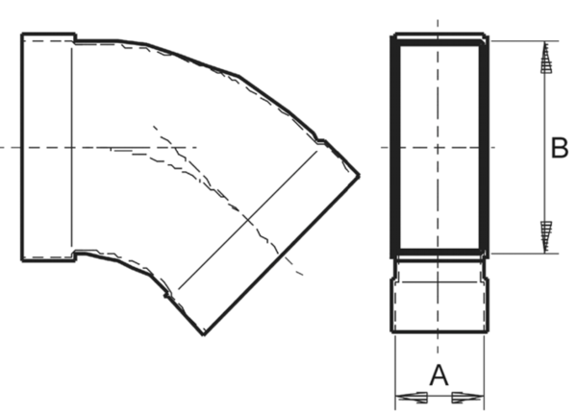Kanálové oblouky 45°, horizontální KB45H/55/220Obsah dodávky: 1 kusSortiment: K
Typové číslo: 0055.0583Výrobce: MAICO

